ΑΠΟΘΕΤΗΡΙΟ – 1

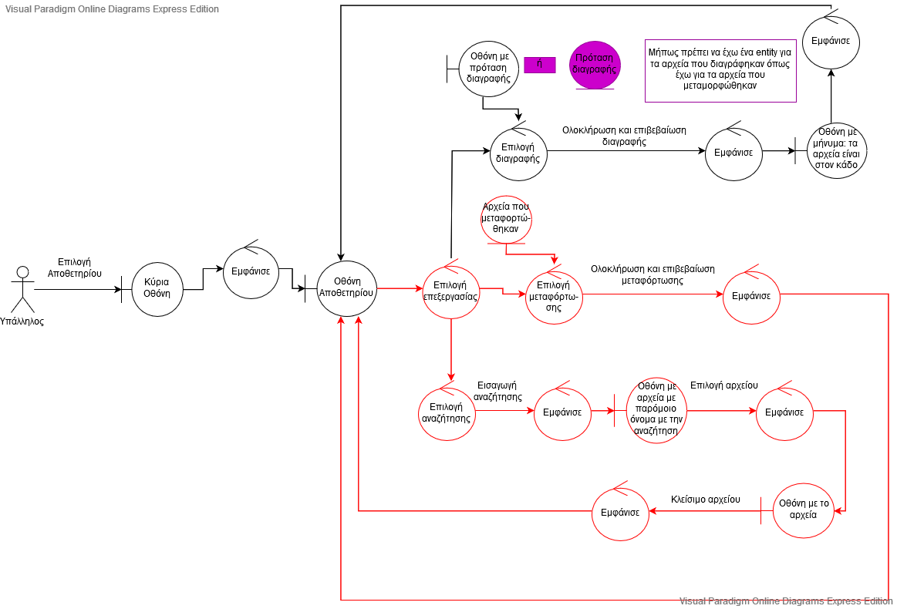

ΑΠΟΘΕΤΗΡΙΟ – 2

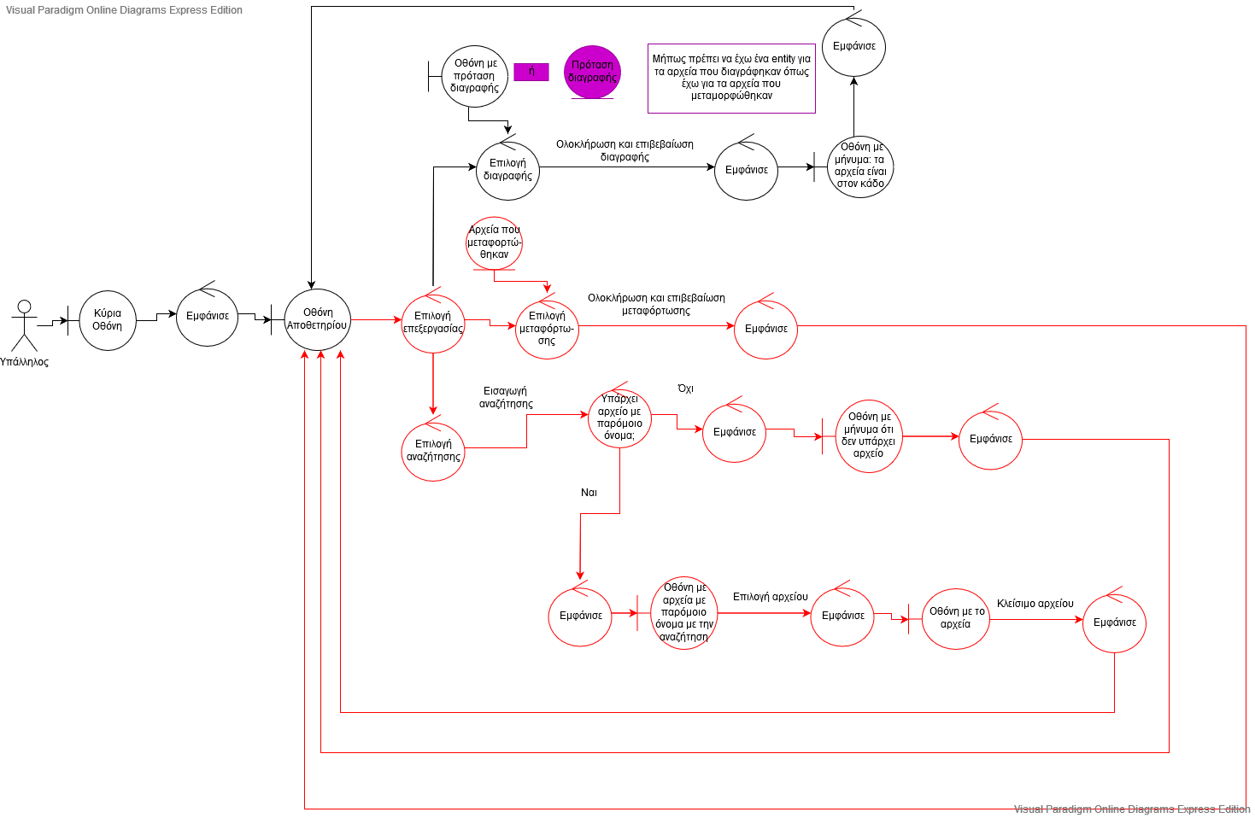

Εδώ είναι που αλλάζει για την εναλλακτική: δεν βρέθηκε η αναζήτηση

ΗΜΕΡΟΛΟΓΙΟ

